МЕТОДИЧЕСКАЯ РАЗРАБОТКА УРОКА
Истории России
«Новгородская республика»
Автор: Тарова Н. В.
МАОУ СОШ № 1 г. Советский
Аннотация
Данный методический материал может быть использован педагогами для организации образовательной деятельности обучающихся 6 класса по предмету «История России)» в соответствии с учебно-методическим комплексом «История». Практическая направленность заданий, применение активных методов и цифровых образовательных ресурсов обучения позволяют в полной мере достичь планируемых результатов и цели урока.
Тема: «Новгородская республика».
Тип урока: урок открытия нового знания
Место урока в общей системе уроков: урок относится к разделу «Русь в середине XII – начале XIII».
Цель: познакомить с социально-экономическим и политическим устройством Новгородской республики; оценить особенности жизни новгородцев; характеризовать культуру Новгородской земли.
Задачи урока:
Обучающие:
- Актуализировать лексические единицы в соответствии с содержанием урока.
- Формировать умение выделять в тексте значимую информацию в соответствии с заданием.
- Строить монологическое высказывание с опорой на предложенный план.
Развивающие:
- Развивать читательскую грамотность обучающихся.
- Развивать социокультурную компетенцию.
- Развивать познавательные интересы за рамками урока.
- Развивать навыки работы в группе.
- Расширить и углубить знания учащихся об особенностях Новгородской республики в период феодальной раздробленности на Руси.

Воспитательные:
- Воспитывать интерес и уважение к событиям в прошлом.
- Воспитывать культуру общения и поведения на уроке.

Планируемые результаты:
- предметные: характеризовать социально-экономическое положение Новгородской республики; применять понятийный аппарат исторического знания и приемы исторического анализа; соотносить историческое время и историческое пространство, действия и поступки личностей во времени и пространстве; выделять последствия политической раздробленности Руси; описывать особенности географического положения, экономики, политического строя, культурного развития Новгородской земли; соотносить и систематизировать информацию из различных исторических источников;
- метапредметные УУД
- коммуникативные: организовывать учебное сотрудничество и совместную деятельность с учителем и сверстниками; формулировать, аргументировать и отстаивать свое мнение; формировать навыки учебного сотрудничества в ходе индивидуальной и групповой работы; осознанно использовать речевые средства в соответствии с задачей коммуникации для выражения своих чувств, мыслей и потребностей, планирования и регуляции своей деятельности;
регулятивные:определять последовательность промежуточных целей с учетом конечного результата, составлять план действий; формировать целевые установки учебной деятельности; выстраивать алгоритм действий; самостоятельно определять цели обучения; ставить и формулировать новые задачи в учебной и познавательной деятельности; осознавать уровень и качество усвоения материала; познавательные: устанавливать причинно-следственные связи, строить логические рассуждения, умозаключения; использовать таблицы, схемы, модели для получения информации; анализировать материал учебника и дополнительный материал; владеть общими приемами решения учебных задач;
- личностные УУД: формировать и развивать познавательный интерес к изучению истории России, уважительное отношение к историческому наследию; оценивать исторические события и роль личности в истории; осмысливать социально-нравственный опыт предшествующих поколений, историческую обусловленность и мотивацию людей предшествующих эпох.
Методы и приёмы: самостоятельная работа, исследовательский метод.
Формы познавательной деятельности: фронтальная, индивидуальная, групповая.
Межпредметные связи: информатика, история, литература., математик, обществознание.
Учебно-методический комплекс:
1 История 6 класс. Учебник «История России 6 класс. Учебник для общеобразоват. Организаций. В 2ч.: Н.М Арсентьев, А.А. Данилов, П. С. Стефанович, А. Я. Токарева; под ред. А. В. Торкунова- М.: Просвещение, 2022.
2.Оборудование - компьютер, ИКТ технологии; SMART доска; Электронный тренажер.: Повторение и контроль знаний. История России. 6 кл.
3.Дидактическое сопровождение - учебник, рабочая тетрадь, карта «Феодальная раздробленность Руси 12 – начале 13 века, презентация, раздаточный материал.

Этап урока | Время, мин | Деятельность учителя | Деятельность обучающихся | УУД
1. Организационный момент | 0,5 | - (Приветствие, обратить внимание на присутствующих гостей, улыбнуться и начать работать) | Настраиваются на работу, оценивают готовность к уроку. | Л:эмоционально настраиваются на урок.  К:взаимодействуют с учителем.  Р:самоорганизация и организация своего рабочего места.
2. Постановка цели и задач урока. Мотивация учебной деятельности учащихся. | 3 | На прошлом уроке мы познакомились с историей возникновения и развития Владимиро-Суздальского княжества, его правителями. Проверим, насколько хорошо вы усвоили изученный материал.  Тестовый контроль  1. Владимиро-Суздальское княжество располагалось в:  1) Юго-Восточной Руси 3) Северо-Западной Руси  2) Северо-Восточной Руси 4) Юго-Западной Руси  2. Реки, которые протекали через Владимиро-Суздальское княжество:  1) Ока, Волга 3) Лена, Енисей  2) Днепр, Обь 4) Волхов, Амур  3. Города Дмитров и Звенигород построил:  1) Владимир Мономах  2) Андрей Боголюбский  3) Юрий Долгорукий  4) Всеволод Большое Гнездо  4. После смерти Юрия Долгорукого Владимиро-Суздальским княжеством правил(о):  1) Всеволод Большое Гнездо  2) Андрей Боголюбский  3) Владимир Мономах  4) вече  5. Владимиро-Суздальское княжество раздробилось на уделы после смерти:  1) Владимира Мономаха  2) Андрея Боголюбского  3) Всеволода Большое Гнездо  4) Юрия Долгорукого  6. При Андрее Боголюбском во Владимире было начато строительство:  1) Успенского собора 3) Дмитровского собора  2) Софийского собора 4) Георгиевского собора  (Проверка выполнения заданий.) | проверены и скорректированы опорные знания учащихся. | К.:освоение правил и норм взаимодействия со сверстниками.  П.:  Р.:фиксирование индивидуального затруднения.  К.:освоение правил и норм взаимодействия со сверстниками, учителем.  П.: постановка и формулирование проблемы  Л.: самоопределение
3. Создание проблемной ситуации, целеполагание | 3 | О каком городе идет речь?  1. В варяжских сагах этот город назывался Хольмгардом - городом, уходящим под воду во время паводков.  2. В этом городе происходило действие былины о гусляре Садко  3. Купцы из этого города называли Лондон и Париж «грязной деревней» потому что в их городе мостовые появились намного раньше, чем во многих европейских столицах  4. В этом городе грамотными были даже простолюдины, в то время, как не все европейские короли умели читать и писать.  5. Именно в этом городе начинался торговый путь «из варяг в греки».  6. Бояре именно этого города пригласили на княжение основателя династии древнерусских князей.  7. Именно в этом городе стоит памятник «Тысячелетие России».  Речь идет о Новгороде, или Господин Великий Новгород, как этот город и земли, столицей которых он был, называли жители Северо-Западной Руси.  Формулирование цели урока. | Осмысление задания, поиск информации, необходимой для выполнения задания, обоснование своей позиции, запись данной информации в требуемой форме.  Учащиеся высказывают свои версии. | К.:освоение правил и норм взаимодействия со сверстниками.  обосновывать и доказывать свою точку зрения, аргументировать и координировать ее с позициями партнеров при выработке общего решения в совместной деятельности  П.: Умение самостоятельно извлекать наиболее значимую информацию из текста, применение навыков работы с различными источниками информации;
4. Актуализация знаний | 7 | Тема нашего урока «Новгородская республика».  — Как вы думаете, о чем мы будем говорить?  — На какие вопросы нам предстоит ответить?  План урока (слайд 3)  1. Территория Новгородской земли.  2. Занятия новгородцев.  3. Основные категории населения Новгорода.  4. Политические особенности Новгородской земли.  5. Культура Новгородской земли.  Проблемный вопрос: (слайд 4)  — Почему в Новгородской земле, в отличие от других русских земель, сложилась республиканская система управления?  III. Введение в новый материал.  Давайте вспомним, когда впервые упоминается про Новгород с какими событиями это связан (882 г – призвание варягов),  сколько лет назад произошло это событие? 2023-882=1142  Слово Новгород означает «новый город» Археологи установили, что Новгород возник иначе, чем большинство городов. Новгород сложился как объединение 3-х отдельных разноплеменных поселений, именно по отношению к ним он и являлся «новым городом». Новгород, впервые упомянут в источниках в 859 году. К концу X века он имел значение второго центра Руси после Киева. Ярослав Мудрый выделил владения для своих сыновей, но оставил Новгород под руководством старшего сына - Великого Киевского князя. Лишь в 1136 году боярство и купечество Новгорода добилось политической независимости от Киева. Новгород стал столицей Новгородской земли до 1478 года.  Таким образом Новгородская республика — русское средневековое государство, существовавшее с 1136 по 1478 год. Ребята, посчитайте разницу этих двух чисел. Итак, 342. Это число обозначает количество лет, которые существовала новгородская земля.  Однажды герой новгородского былинного цикла Садко похвастался на пиру, что скупит все товары в городе — «худые и добрые». Два дня он скупал все товары, а на третий признался, что это невозможно: «Не я, видно, купец богат новгородский — побогаче меня славный Новгород». Действительно, Новгород славился своим богатством. Давайте совершим виртуальную экскурсию в далекое прошлое и поближе познакомимся с Новгородской республикой. | Ученики высказывают свои предположения;  Самостоятельно определяют стратегию поиска необходимой недостающей информации и его источник (формулирует вопросы, ответы на которые необходимо найти)  Учащиеся применяют способность использовать математику, чтобы помочь решить реальные проблемы, демонстрируют также способность понимать «язык» математики. | П.: поиск и выделение необходимой информации.  Р.:следовать инструкции, оценивать свою работу.  Л.: осознание ответственности за общее дело  К.: умение работать в группе
Физминутка | 1 | Организует тематическую физминутку\  Новгородский люд проснулся,  Встал, умылся, потянулся,  Осмотрел свои владенья,  Принял верное решенье:  Богатырским шагом дружно  Выйти в поле, если нужно,  Поклониться земле низко,  Предстоит нам путь неблизкий.  Маршируем строем в ногу,  Отправляемся в дорогу. | Выполняют физминутку | Л. выработка установки на безопасный и здоровый образ жизни.
5. Первичное усвоение новых знаний | 10 | Тема урока «Новгородская республика» (запись в тетради).  Обратите внимание на название параграфа «Новгородская республика» Не княжество, а республика! Почему? Предлагаю вам в конце урока ответить на вопрос: Почему Новгородское княжество называют республикой? Оказывает ли географическое положение влияние на развитие княжества?  Изучите пункты параграфа предложите вопросы, которые нам следует рассмотреть на уроке, чтобы характеристика княжества была достаточно полной.  (Учащиеся отвечают, а учитель записывает схему)  -Географическое положение  -Климатические условия  -Природа  -Основные занятия  -Правители  -Система управления  Учащиеся проводят исследовательскую работу с текстом учебника. Каждая группа получает задания. Результаты фиксируют в таблицу.  I ряд – работает с картой и учебником §14. Сравнивает географическое положение Новгорода и Владимиро-Суздальского княжества, природные условия.  II ряд – работает с текстом учебника п. 2, картой и делает вывод об основных занятиях новгородцев и жителей Владимиро-Суздальского княжества.  Вопросы  — Какие культуры выращивали земледельцы в Новгородском крае? Сравните с их культурами, выращиваемыми во Владимиро-Суздальской княжестве.  — Каковы были основные занятия новгородцев? Почему?  — Какие изделия новгородских ремесленников славились по всей Руси?  — С какими странами торговали жители Новгорода?  — Какие товары ввозились в Новгородскую землю?  III ряд – работает с текстом учебника п. 3. Основные категории населения Новгорода составляет схему «Социальная структура Новгорода»  Через 5-8 мин. подводятся итоги исследований. Заполняется таблица  Выслушиваются результаты работы групп.  Ответ 1 группы. Работа с картой. Первичное закрепление при помощи презентации  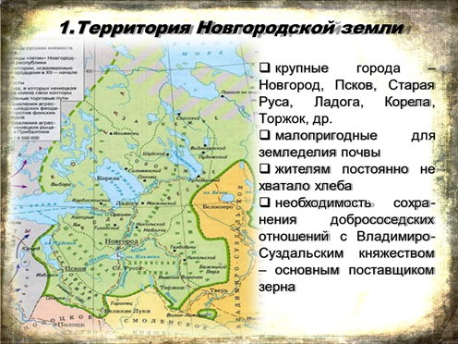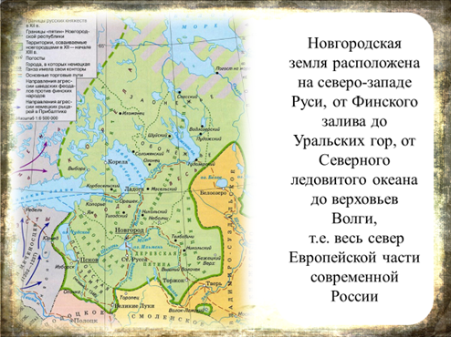  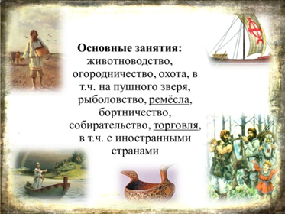  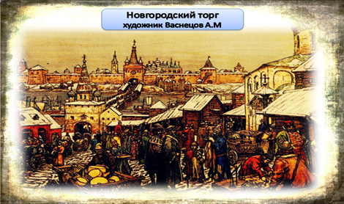 | Применяют знания и способы действий в новой ситуации.  организована и методически обеспечена самостоятельная работа учащихся по усвоению новых знаний.  Учащиеся читают учебник. I ряд – работает с картой и учебником §14. Сравнивает географическое положение Новгорода и Владимиро-Суздальского княжества, природные условия.  II ряд – работает с текстом учебника п. 2, картой и делает вывод об основных занятиях новгородцев и жителей Владимиро-Суздальского княжества.  Вопросы  — Какие культуры выращивали земледельцы в Новгородском крае? Сравните с их культурами, выращиваемыми во Владимиро-Суздальской княжестве.  В результате обсуждения один из учащихся отображает управление Новгородской республикой в виде схемы на доске, остальные фиксируют в тетради. | П. : умеение представлять информацию в развернутом и сжатом виде в форме текста, таблицы или опорного плана (самостоятельно определяет индикаторы и формы представления информации в наиболее эффективном виде исходя из поставленных задач)  К. : Умение договариваться о распределении функций и ролей в совместной деятельности; выполнять различные социальные роли и выступать от имени взятой на себя социальной роли; самостоятельно отвечают на поставленные вопросы, приводит примеры, аргументы  Р.: Организует собственную познавательную деятельность; определяет алгоритм работы для достижения цели; в зависимости от поставленных условий определяет последовательность шагов по достижению цели;
6. Первичная проверка понимания | 6 | Игра «Торговля»  Игра «Торговля». Работает один у доски, остальные по карточкам:  Набор слов на доске и у каждого ученика на столе: пушнина, мед, воск, хлеб, ткани, вино, предметы роскоши, выделанные кожи, гончарные и кузнечные изделия, строевой лес. Итог:  ➢ Вывоз (экспорт): пушнина, мед, воск, выделанные кожи, гончарные и кузнечные изделия, строевой лес.  ➢ Ввоз (импорт): хлеб, ткани, вино, предметы роскоши.  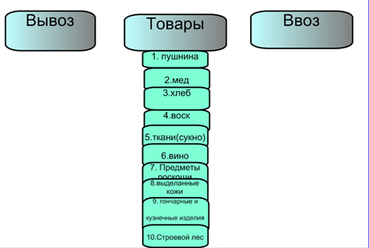  Ответ 3гр  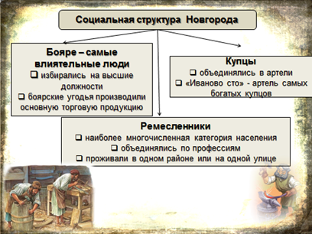 | Работает один у доски, остальные по карточкам:  Набор слов на доске и у каждого ученика на столе: пушнина, мед, воск, хлеб, ткани, вино, предметы роскоши, выделанные кожи, гончарные и кузнечные изделия, строевой лес.  Самостоятельно анализируют, отбираю т, упорядочивает, преобразует полученную информацию из различных источников; | К. : самостоятельно договариваться и приходить к общему решению в совместной деятельности, в том числе в ситуации столкновения интересов; контролировать действия партнера, делать выводы, подводить итоги обсуждения  П. : прогнозирование результата выполняемых действий, находить различные варианты решения поставленной задачи; вносить необходимые изменения и коррективы в план и способ действия в случае расхождения с эталоном/изменений условий, ситуации;  Р.: самостоятельно оценивать правильность выполнения действия на уровне соответствия результата заданным требованиям: определяет степень успешности выполнения заданий;
7. Первичное закрепление | 3 | 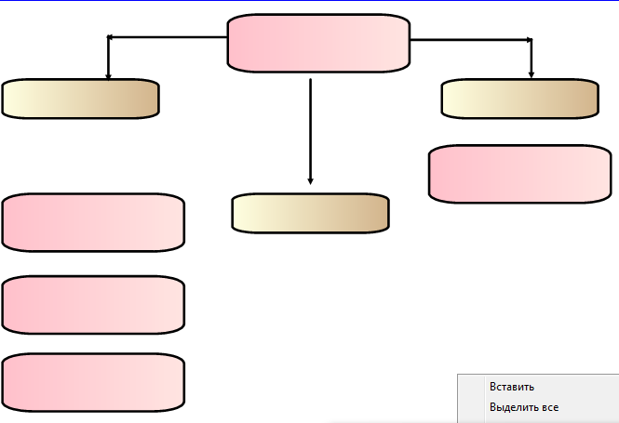 | Обучающиеся на основе полученных и имеющихся знаний пробуют нарисовать схему социальной структуры Новгорода. | Р.: умеет представлять информацию в развернутом и сжатом виде в форме текста, таблицы или опорного плана (самостоятельно определяет индикаторы и формы представления информации в наиболее эффективном виде исходя из поставленных задач)
8. Контроль усвоения, обсуждение допущенных ошибок и их коррекция | 3 | Проверяем правильность заполнения схемы, корректируем.  Первичное закрепление нового знания. Работа с диском История России. 6 класс. Повторение и контроль знаний. Электронный тренажер. Распечатанные задания лежат у каждого учащегося на столе. После выполнения всеми идет взаимоконтроль по образцу. Один из учащихся выполняет у доски.  - Выберите из предложенного  Выберите из словосочетаний те, которые характеризуют Новгородское государство  А) основное занятие населения – земледелие  Б) малое плодородие почвы и суровые климатические условия  В) реальная власть принадлежит боярству и купечеству  Г) широкое развитие промыслов: солеварение, производство железа, рыболовство, охота  Д) неограниченная власть князя  Е) активная торговля с другими государствами  Ж) борьба за главенство на Руси и овладение Киевом  З) особое государственное устройство  2. Заполните пропуски в предложениях, используя слова в скобках  Главой новгородского войска был ___________, но его власть была ______________, его приглашало _________(главный орган государственной власти города) и заключало с ним - ______- договор. Так же избирались из _______ - ______________ (городской глава, имеющий право вести дипломатические переговоры и возглавить войско); из _________ - ________________, который контролировал налоги и возглавлял народное _____________; ______________, выбираемый пожизненно и утверждаемый киевским _________________, помимо церковных дел ведал казной, эталонами мер и весов, скреплял печатью международные договоры. Оставаясь _____________ Новгород был боярской аристократической ______________.  (бояр, республикой, князь, княжеством, ополчение, купцов, ряд, тысяцкий, вече, митрополит, не наследственной, посадник, архиепископ) | Обобщают знания об изученном материале, выполняют предложенное задание, осуществляют взаимопроверку, сравнивая с образцом.  самостоятельно выполняют задания с применением знаний, освоенных способов, предлагает новые способы решения задач в новых нестандартных ситуациях (выполнение заданий как воспроизводящего, так и творческого характера) | П.: использование знаково-символических средств;  выполнение действий по алгоритму  Р.: контроль, коррекция, оценка
7.Рефлексия (подведение итогов занятия) | 3 | Что вы сегодня нового узнали, чему научились  Что вызвало трудности  Как вы оцениваете свою работу  Понравился ли вам урок | Анализируют свою деятельность и деятельность группы по достижению цели;  Анализируют свою работу на уроке, уровень усвоения учебного материала. | К:способность с достаточной полнотой и точностью выражать свои мысли.  Р:способность адекватно оценивать свою деятельность и деятельность одноклассников, контроль, самооценка.  П.: контроль и оценка процесса и результатов деятельности
8. Информация о домашнем задании, инструктаж по его выполнению | 0,5 | § 16, п. 5 рассмотреть самостоятельно культуру, продолжить заполнение таблицы, | Записывают домашнее задание..

Приложение 1.
Сравнительная таблица Владимиро – Суздальского и Новгородского княжеств.
Вопросы для сравнения | Владимиро-Суздальское княжество | Новгородская вечевая республика | Результаты сравнения
1 Географическое положение | Северо-Восточная Русь.  Земли расположенные в междуречье Оки и Верхней Волги  От побережья Белого моря на севере до половецких степей на юге, от верховьев Волги на Востоке до новгородских земель на западе | Северо –Западная Русь.  От Финского залива до Уральских гор, от Северного ледовитого океана до верховьев Волги  Озеро Ильмень, река Волхов | Княжества занимают обширные  территории на севере,  что позволяет им быть  защищенными от набегов кочевников
2.Природные условия | Пригодные для  хлебопашества земли (ополье),  наличие рек и лесов | Неблагоприятный климат, заболоченные земли, множество лесов | Климат и почвы Новгорода мало  пригодны для земледелия, поэтому  Новгород его привозил из  Владимиро –Суздальской земли
3.Население | Земледельцы, ремесленники, промысловики | Ремесленники(самая многочисленная категория населени)  Купечество (весьма влиятельные, состоятельные)  Бояре (имели самый большой вес)  Духовенство | Географическое положение  определяет состав и занятия населения
4. Занятия | Земледелие, скотоводство, рыболовство,  добыча соли, бортничество, бобровый промысел,  ремесла, торговля | Ремесла  Торговля
5.Политический строй | Сильная княжеская власть  Форма правления - монархия | Слабая княжеская власть (Князь не имел права вмешиваться в дела городского управления)  Республиканская форма правления. | Отсутствие собственной княжеской династии позволяло Новгородской земле избежать дробления и сохранить свое единство.
6Культура | Успенский собор во Владимире, церковь Покрова на Нерли.  Икона Владимирской  Божьей Mатери.  Многочисленные монастыри —  центры образования  и составления летописей | Особенность: простота и доступность.  Каменное зодчество  Летописание

Вывод:

Приложение 2
Игра «Торговля»
ВЫВОЗ | товары | ВВОЗ
 | - пушнина
 | - мед
 | - воск
 | - хлеб
 | - ткани(сукно)
 | - вино
 | - предметы роскоши
 | - выделанные кожи
 | - гончарные и кузнечные изделия
- строевой лес

При помощи интерактивной доски распределить предметы ввоза и вывоза.

Приложение 3.
Договорная грамота Новгорода с великим князем тверским Ярославом Ярославовичем.
1270 год
“…Целуй, князь крест ко всему Новгороду на том, на чем целовали деды и отец твой Ярослав. Новгород тебя держать по старине, по тому, как пошло искони. Все волости новгородские держать тебе, князь, не своими дружинниками, а держать мужами новгородскими.
Без посадника тебе, князь, суда не судить. Во всей земле новгородской ни тебе, князь, ни твоих боярам сил не держать, не покупать и в подарок не брать.
Гнев твой, князь, на посадниках и всех новгородцев отложить и никому не мстить.
На Руси тебе, князь, ездить в третью зиму, а летом ездить на Озвало зверей ловить.
В Ладогу, князь, посылать медовара.
В немецком дворе торговать через нашу братию. На всем этом целуй, князь, ко всему Новгороду.
Вопросы:
- На каких условиях приглашали новгородцы князя?
- О чем говорит тот факт, что договор заключался с тверским князем?
- Кто в Новгороде имел настоящую власть?
Приложение 3
Ключевский В. О. Курс русской истории. М., 1987
Управление Новгорода Великого
Вече
По происхождению своему новгородское вече было городским собранием... Оно не было постоянно действующим учреждением, созывалось, только когда являлась в нем надобность. Вече собиралось по звону вечевого колокола... обыкновенно на площади, называвшейся Ярославовым двором. Вече не было по составу своему представительным учреждением, не состояло из депутатов: на вечевую площадь бежал всякий, кто считал себя полноправным гражданином. Вече обыкновенно состояло из граждан одного старшего города; но иногда на нем являлись и жители младших городов земли, впрочем, только двух, Ладоги и Пскова.
Вопросы, подлежавшие обсуждению веча, предлагались ему со степени князем или высшими сановниками, степенным посадником либо тысяцким. Вече ведало всю область законодательства, все вопросы внешней политики и внутреннего устройства, а также суд по политическим и другим важнейшим преступлениям, соединенным с наиболее тяжкими наказаниями, лишением жизни или конфискацией имущества и изгнанием. Вече постановляло новые законы, приглашало князя или изгоняло его, выбирало и судило главных городских сановников, разбирало их споры с князем, решало вопрос о войне и мире и т.п.
На вече по самому его составу не могло быть ни правильного обсуждения вопроса, ни правильного голосования. Решение составлялось на глаз, лучше сказать на слух, скорее по силе криков, чем по большинству голосов. Когда вече разделялось на партии, приговор вырабатывался насильственным способом, посредством драки: осилившая сторона и признавалась большинством.
Вопросы и задания к документу
1. Что такое вече? Кто участвовал в вече?
2. Какие вопросы обсуждались на новгородском вече?
З. Как принимались решения? Согласны ли вы с подобным путем принятия решений? Свой ответ поясните.
Ключевский В. О. Курс русской истории. М., 1987
Управление Новгорода Великого
Посадник и тысяцкий
Исполнительными органами веча были два высших выборных сановника, которые вели текущие дела управления и суда, — посадник и тысяцкий. Пока они занимали свои должности, они назывались степенными, т. е. стоящими на степени, а покинув степенную службу, получали звание посадников и тысяцких старых. Довольно трудно разграничить ведомство обоих сановников: посадники степенные и старые в походах командуют новгородскими полками; тысяцкие делают одни дела с посадниками. Кажется, пособник был собственно гражданским управителем города, а тысяцкий — военным и полицейским... Оба сановника получали свои правительственные полномочия на неопределенное время: одни правили год, другие меньше, иные по нескольку лет.
Посадник и тысяцкий правила с помощью целого штата подчиненных им низших агентов, называвшихся приставами, биричамиподвойскими, половниками, изветниками, которые исполняли разные судебные и административно-полицейские распоряжения, объявляли решение веча, призывали к суду, извещали суд о совершенном преступлении, производила обыски и т. п.
Вопросы и задания к документу
1. Какими органами управления осуществлялась исполнительная власть в Новгороде? Как они формировались?
2. Какие вопросы находились в ведении исполнительных органов власти?

Ключевский В.О. Курс русской истории. М., 1987
Управление Новгорода Великого
Совет господ
По характеру своему вече не могло обсуждать предлагаемые ему вопросы, а тем менее возбуждать ах, предлагать законодательный почин. …Подготовительным и распорядительным. учреждением был новгородский совет господ.
Постоянным председателем этого совета остался местный владыка— архиепископ, в палатах которого он и собирался. Новгородский совет... состоял из княжеского наместника и городских властей: из степенных посадника и тысяцкого, из старост кончанских и сотских. Рядом с степенными на совете сидели и старые посадники и тысяцкие. Совет... подготовлял и вносил на вече законодательные вопросы, представлял новые проекты законов, не имея своего собственного голоса в законодательстве; но по характеру социально-политического строя Новгорода этот совет на деле имел более важное значение. Состоя из представителей высшего новгородского класса, имевшего могущественное экономическое влияние на весь город, этот подготовительный совет часто и предрешал вносимые им на вече вопросы, проводя среди граждан подготовленные им самим ответы... это была скрытая, но очень деятельная пружина новгородского управления.
Вопросы и задания к документу
1. Охарактеризуйте состав и основные функции Совета господ. Каково его политическое значение?
Ключевский В. О. Курс русской истории. М., 1987
Князь
Новгородскими рядами, в которых излагались принимаемые выбранным князем обстоятельства, и определялось его значение в местном управлении. Князь был в Новгороде высшей правительственной и судебной властью, руководил управлением и судом, определял частные гражданские отношения согласно с местным обычаем и законом, скреплял сделки и утверждал в правах. Но все эти судебные и административные действия он совершал не один, а в присутствии и с согласия новгородского посадника: “…без посадника ти, княже, суда не судити, ни волостей раздавати, ни грамот тидати” На низшие должности, замещаемые не по вечевому выбору, князь избирал людей из новгородского общества, а не из своей дружины. Все такие должности, волости, раздавал он с согласия посадника. Князь не мог отнять без суда должности у выборного или назначенного на нее лица.
Всеми... доходами и угодьями он пользовался по правилам, точно определенным, в урочное время и в условленных размерах. Князь, по договорам, не мог иметь в Новгородской земле своих источников дохода, независимых от Новгорода. В договорных грамотах особым условием запрещалось князю с его княгиней, боярами и дворянами приобретать или заводить села и слободы в Новгородской земле и принимать людей в заклад, т. е. в личную зависимость.
По договорным грамотам князь мог участвовать в торговле города с заморскими купцами только через новгородских посредников; он не мог затворять немецкого торгового двора, ни ставить к нему своих приставов.
Князь должен был стоять около Новгорода, служа ему, а не во главе его, правя им. Он для Новгорода или наемник, или враг; в случае вражды к нему, как к враждебной державе, посылали с веча на городище ультиматум, грамоту, “исписавше всю вину его”, с заключением: . . .поеди от нас, а мы собе князя промыслим”.
Вопросы и задания к документу
1. Какие функции в управлении Новгородом выполнял князь? Определите его место в системе управления Новгородской землей.
2. В чем состояло отличие полномочий княжеской власти в Новгородской земле от положения князя в Северо-Восточной Руси?
3. Какие ограничения на свободу княжеской власти налагал договор (ряд)?
4. Подумайте, почему новгородцы не отказались окончательно от княжеской власти?
…В 1136 году новгородцы призвали псковичей и задумали изгнать князя своего Всеволода. А вот в чем обвиняли его:
1). не бережет смердов;
2). Бежал с поля битвы впереди всех.
Договорная грамота Новгорода с великим князем тверским Ярославом Ярославовичем.
1270 год
“…Целуй, князь крест ко всему Новгороду на том, на чем целовали деды и отец твой Ярослав. Новгород тебя держать по старине, по тому, как пошло искони. Все волости новгородские держать тебе, князь, не своими дружинниками, а держать мужами новгородскими.
Без посадника тебе, князь, суда не судить. Во всей земле новгородской ни тебе, князь, ни твоих боярам сил не держать, не покупать и в подарок не брать.
Гнев твой, князь, на посадниках и всех новгородцев отложить и никому не мстить.
На Руси тебе, князь, ездить в третью зиму, а летом ездить на Озвало зверей ловить.
В Ладогу, князь, посылать медовара.
В немецком дворе торговать через нашу братию. На всем этом целуй, князь, ко всему Новгороду.
Вопросы:
На каких условиях приглашали новгородцы князя?
О чем говорит тот факт, что договор заключался с тверским князем?
Кто в Новгороде имел настоящую власть?

